第8节 正弦定理和余弦定理

1.掌握正弦定理、余弦定理及其变形.
2.能利用正弦定理、余弦定理解决一些简单的三角形度量问题.
3.能利用正弦定理、余弦定理和三角恒等变换证明三角形中的恒等式.

利用正弦定理解三角形
1.正弦定理（R为△ABC外接圆半径）
公式 | $\frac{a}{sinA}$＝ ＝ ＝2R
变形 | （1）a＝2Rsin A，b＝ ，c＝ ；  （2）sin A＝$\frac{a}{2R}$，sin B＝$\frac{b}{2R}$，sin C＝$\frac{c}{2R}$；  （3）a∶b∶c＝
2.三角形解的判断
 | A为锐角 |  |  | A为钝角  或直角
图形 | 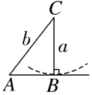 | 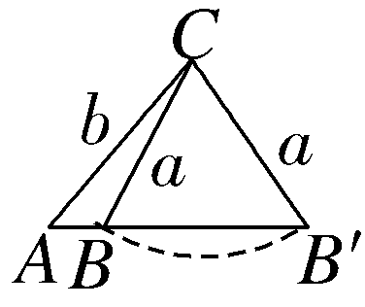 | 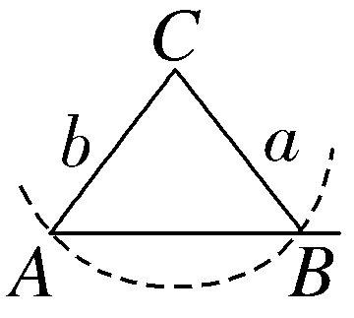 | 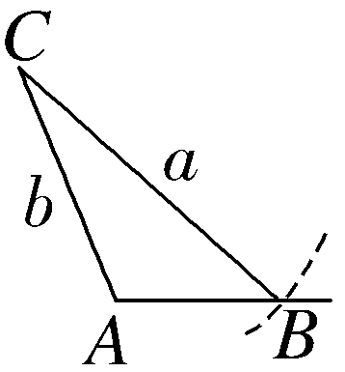
关系式 | a＝bsin A | bsin A＜  a＜b | a≥b | a＞b
解的个数 | 一解 | 两解 | 一解 | 一解
 （1）在△ABC中，内角A，B，C的对边分别为a，b，c.若a＝2，b＝$\sqrt{6}$，B＝$\frac{π}{3}$，则A＝（ ）
A.$\frac{π}{4}$ B.$\frac{π}{3}$
C.$\frac{π}{4}$或$\frac{3π}{4}$ D.$\frac{π}{3}$或$\frac{2π}{3}$
（2）〔多选〕在△ABC中，角A，B，C所对的边分别是a，b，c，下列说法正确的有（ ）
A.a∶b∶c＝sin A∶sin B∶sin C
B.若sin 2A＝sin 2B，则a＝b
C.若sin A＞sin B，则A＞B
D.$\frac{a}{sinA}$＝$\frac{b＋c}{sinB＋sinC}$
听课记录

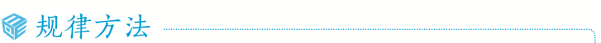
1.利用正弦定理可解决以下两类三角形问题：一是已知两角和一角的对边，求其他边与角；二是已知两边和一边的对角，求其他边与角（该三角形具有不唯一性，常根据三角函数值的有界性和大边对大角定理进行判断）.
2.已知△ABC的两边a，b及角A，解三角形的一般步骤：
（1）由正弦定理$\frac{a}{sinA}$＝$\frac{b}{sinB}$，得到sin B＝$\frac{bsinA}{a}$；
（2）当sin B＞1时，无解；当sin B＝1，且a＜b时，B＝90°，有唯一解；当sin B＜1时，若a≥b，则有唯一解，若a＜b，则有两个解.
练1 （1）在△ABC中，角A，B，C所对的边分别为a，b，c，且$\frac{b}{a}$＝sin C＋cos C，0＜C＜$\frac{3π}{4}$.则A＝（ ）
A.$\frac{π}{6}$ B.$\frac{π}{4}$ C.$\frac{π}{3}$ D.$\frac{π}{2}$
（2）在△ABC中，内角A，B，C所对的边分别为a，b，c，若a＝80，b＝100，A＝45°，则符合条件的三角形有（ ）
A.一个 B.两个
C.0个 D.不能确定
利用余弦定理解三角形

公式 | a²＝ ；b²＝ ；  c²＝
变形 | cos A＝$\frac{b^{2}＋c^{2}－a^{2}}{2bc}$；cos B＝$\frac{c^{2}＋a^{2}－b^{2}}{2ac}$；  cos C＝$\frac{a^{2}＋b^{2}－c^{2}}{2ab}$
结论：c²＜a²＋b²⇔∠C为锐角，c²＝a²＋b²⇔∠C为直角，c²＞a²＋b²⇔∠C为钝角.
 （1）〔一题多解〕（2025·全国Ⅱ卷5题）在△ABC中，BC＝2，AC＝1＋$\sqrt{3}$，AB＝$\sqrt{6}$，则A＝（ ）
A.45° B.60° C.120° D.135°
（2）已知△ABC的内角A，B，C所对的边分别为a，b，c，若bsin 2A＝asin B，且c＝2b，则$\frac{a}{b}$＝（ ）
A.2 B.3 C.$\sqrt{2}$ D.$\sqrt{3}$
听课记录

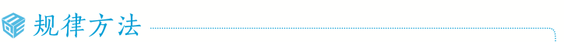
利用余弦定理可解决以下两类三角形问题：一是已知两边和它们的夹角，求其他边与角；二是已知三边求各个角.由于这两种情形下的三角形是唯一确定的，所以其解也是唯一的.
练2 （1）在△ABC中，角A，B，C的对边分别为a，b，c，若b＝8，c＝3，A＝60°，则此三角形外接圆的半径R等于（ ）
A.$\frac{8\sqrt{2}}{3}$ B.$\frac{14\sqrt{3}}{3}$
C.$\frac{7}{3}$ D.$\frac{7\sqrt{3}}{3}$
（2）（2024·全国甲卷11题）在△ABC中，内角A，B，C所对的边分别为a，b，c，已知B＝60°，b²＝$\frac{9}{4}$ac，则sin A＋sin C＝（ ）
A.$\frac{3}{2}$ B.$\sqrt{2}$
C.$\frac{\sqrt{7}}{2}$ D.$\frac{\sqrt{3}}{2}$

三角形中的判定与证明
 （1）〔一题多解〕在△ABC中，a，b，c分别是内角A，B，C的对边，且2sin²$\frac{B＋C}{2}$＞$\frac{b＋c}{c}$，则△ABC的形状为（ ）
A.直角三角形 B.钝角三角形
C.直角或钝角三角形 D.锐角三角形
（2）记△ABC的内角A，B，C的对边分别为a，b，c，已知sin Csin（A－B）＝sin Bsin（C－A）.求证：2a²＝b²＋c².
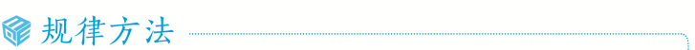
1.判定三角形形状的两种常用途径
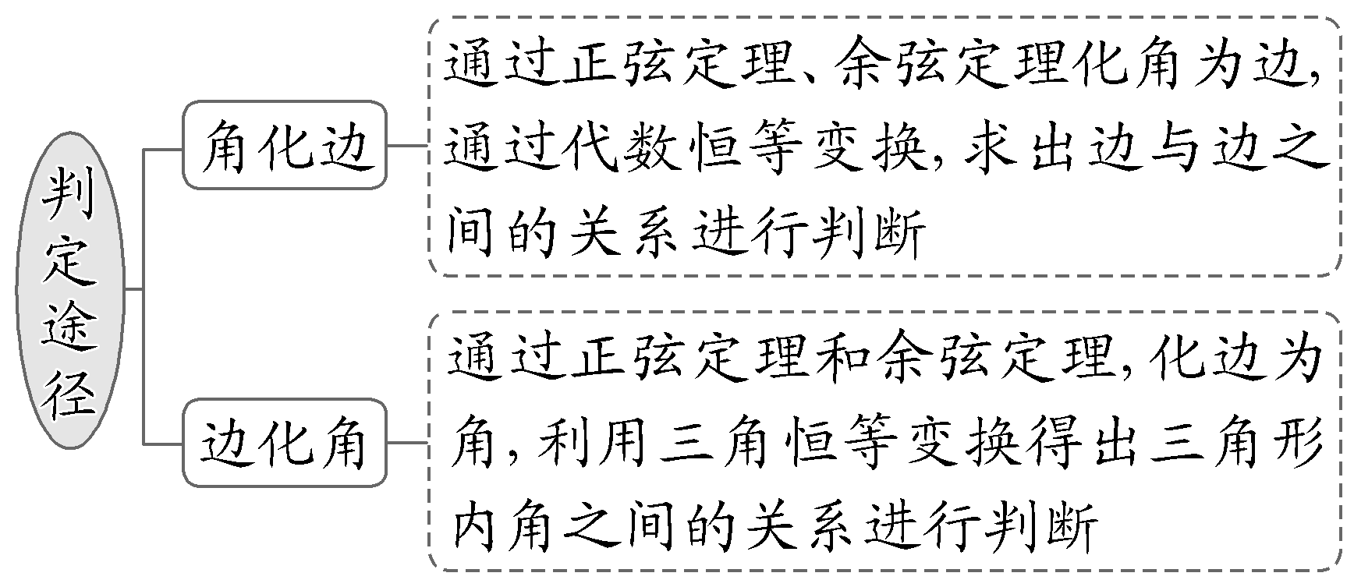
2.证明与三角形有关等式（不等式）的一般思路
（1）利用正、余弦定理完成边角转化：把已知条件或待证等式（不等式）转化为以角为研究对象的三角等式（不等式）或以边为研究对象的代数等式（不等式）；
（2）充分利用三角形中隐含条件：①A＋B＋C＝π；②A＞B⇔sin A＞sin B；③a－b＜c＜a＋b及三角函数的性质、三角恒等变换公式等推导证明.
练3 〔一题多解〕在△ABC中，内角A，B，C所对的边分别是a，b，c，若c－acos B＝（2a－b）cos A，则△ABC的形状为（ ）
A.等腰三角形
B.直角三角形
C.等腰直角三角形
D.等腰或直角三角形
提示：完成课后作业 第四章 第8

